Chủ đề: [Giải toán 6 Cánh Diều] - Toán 6 tập 2 - Chương V. Phân số và số thập phân
Mời các em học sinh cùng tham khảo chi tiết gợi ý giải Bài 2 trang 69 theo nội dung bài 10 "Hai bài toán về phân số" sách giáo khoa Toán 6 Cánh Diều tập 2 theo chương trình mới của Bộ GD&ĐT

Giải Bài 2 trang 69 SGK Toán 6 tập 2 Cánh Diều
Câu hỏi
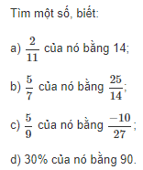
Giải
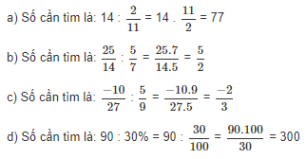
~/~
Vậy là trên đây Đọc tài liệu đã hướng dẫn các em hoàn thiện phần giải bài tập SGK: Bài 2 trang 69 SGK Toán 6 tập 2 Cánh Diều. Chúc các em học tốt.

